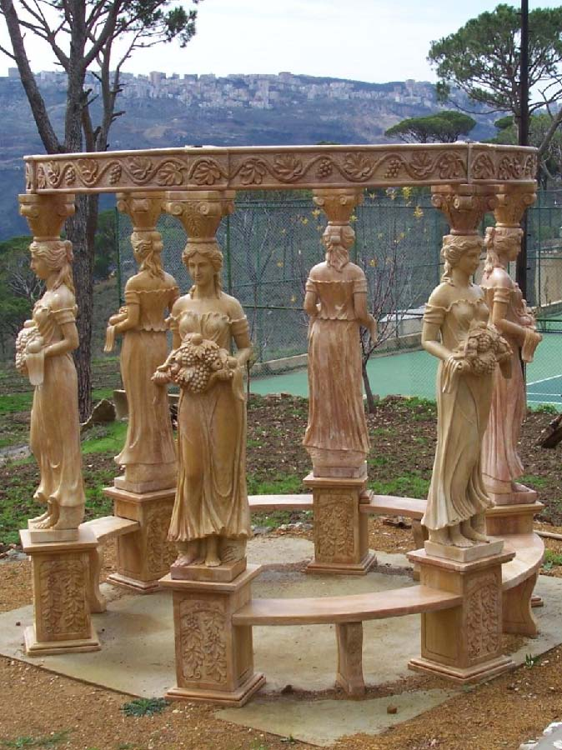
سبل تعزيز الإرادة والثقة بالنفس

ورشة عمل
في المثابرة، القيادة، والدعم التماثلي
حمانا لبنان
7-15 آيار / مايو 2011

السبت 8 آيار / مايو الجلسة التحضرية:

المحاضر | النشاط |  | الوقت
 | الفطور |  | 8:00- 9:00
 | نشاطات ترفيهية: (مشاركون)  - سباحة  - رياضة المشي | جلسة تحضيرية لطاقم العمل | 9:00 – 11:00
كل المشاركين:  المحاضرون  الناجون من الألغام  الناشطون | رحلة الى:  مغارة جعيتا  غداء نادي ضباط جونية  زيارة أثار جبيل والمدينة القديمة |  | 11:00- 18:00
 | عشاء |  | 18:00 – 19:00

اليوم الأول: الأحد 8 آيار / مايو

المحاضر | النشاط | الوقت
 | الفطور | 8:00 – 9:00
طاقم العمل | استقبال وترحيب  - تعارف  - تقييم مسبق | 9:00- 10:00
كل المشاركين | نشاطات ترفيهية  - سِباحَة  - رياضة المشي | 10:00 - 1200
 | الغداء | 12:00 - 1300
كاميرون،آن ليني،غنام | أفتتاح ورشة العمل / لمحة عامة | 13:00 – 14:00
آن، ليني، كاميرون | الغاية من التعلم؛ الأحلام والأهداف  - نتيجة لهذا التدريب سيكون المشارك قادر على:  - معرفة المبادئ الأربعة للأصرار والمثابرة  - مساعدة الضحايا ليصبحوا ناجين قادرين على الإستمرار والنجاح  - ما هي أهدافك من متابعة هذا البرنامج ؟  - ماهو البرنامج الذي تحلم بتحقيقه بعد متابعتك لهذا التدريب؟ | 14:00 – 14:45
آن، ليني | الأوقات العصيبة والمثابرة | 14:45- 15:15
 | استراحة | 15:15- 15:30
آن | نشاط رياضي خفيف | 15:30- 16:30
آن، ليني غنام | التقييم اليومي / اختتام النشاطات اليومية | 16:30- 17:00
 | عشاء / اراء طاقم العمل | 18:00- 19:00
غنام |  | 19:00 – 21:00

اليوم الثاني: الإثنين 9 آيار / مايو
المحاضر | النشاط | الوقت
أن / غنام | نشاط رياضي خفيف، قراءة و تأمل | 7:00 – 8:00
 | الفطور | 8:00 – 9:00
غنام | أفتتاح | 9:00- 9:30
كاميرون | أعداد و أعداد و تطوير برنامج ومشروعِ شخصيِ | 9:30 – 10:00
آن، ليني | نظرية ومبادئ المثابرة:  - الميزات الشخصية  - أسس ومراحل التعلم والتدرب | 10:00- 10:30
 | استراحة | 10:30 - 10:45
آن، ليني | دائرة الأمان  تمرين: "القلب الشاحب" | 10:45- 11:30
آن، ليني | سبل تعزيز الإرادة والمثابرة - الدعم الإجتماعي  تمرين: "عمل نموذجي" | 11:30- 12:00
 | الغداء | 12:00- 13:00
آن، ليني | سبل تعزيز الإرادة والمثابرة – "أيجاد معنى للأمور"  تمرين: "موضوع للدرس" | 13:00 – 14:00
آن، ليني | سبل تعزيز الإرادة والمثابرة – التحكم بالعواطف  تمرين: "المشاركة الآمال والمخاوف" | 14:00 – 15:00
 | استراحة | 15:00- 15:15
آن، ليني | سبل تعزيز الإرادة والمثابرة – نجاح المواجهة  تمرين: "الخروج من الرماد / النهوض بعد السقوط" | 15:15 – 16:00
كاميرون، غنام | التقييم اليومي / اختتام النشاطات اليومية | 16:30 – 17:00
 | عشاء / اراء طاقم العمل | 18:00 – 19:00
غنام |  | 19:00 – 21:00

اليوم الثالث: الثلاثاء 10 آيار / مايو
المحاضر | النشاط | الوقت
غنام، آن | نشاط رياضي خفيف، قراءة و تأمل | 7:00 – 8:00
 | الفطور | 8:00 – 9:00
غنام | أفتتاح | 9:00- 9:30
غنام | أعداد و تطوير برنامج ومشروعِ شخصيِ | 9:30 – 10:00
آن، ليني | تطوير وتنمية مهارات التواصل: "استمع تفهم تقبل"  تمرين : "تقديم يد المساعدة"  - الأستماع  واجه الشخص وركز إنتباهك  انحني وتواضع للشخص وانْظر في عينيه.  استعمل عيونكَ وأذناك  - التفهم  إعد صياغة ما يقوله الشخص.  تأكد من فهمك واستيعابك  أظهر وأبدي تعاطفك  - تقبل  اجعل تعابير وجهك توحي وتظهر قبولَكَ.  امنح الشخص الثقة بعدم اسداء النصح.  ابدي احترامك وتقديرك للشخص المقابل. | 10:00- 10:30
 | أستراحة | 10:30 – 10:45
آن، ليني | تمرين عملي على مبدئ "استمع تفهم تقبل" | 10:45 – 12:00
 | الغداء | 12:00 – 13:00
آن، ليني | أيجاد الناج في ذات الضحية - البحث عن القوة  تمرين " القلب المواجه" | 13:00 – 14:00
آن، ليني | تطوير وتنمية مهارات البحث عن الناجين  - طرح أسئلة هادفة  كيف استطعت القيام بهذا؟  عن ماذا تخليت من داخل نفسك لكي تصل الى ما انت عليه الأن؟  - أطرح أسئلة "هادفة وذات معنى"  بما أنك اصبحت أكثر خبرة ، ماذا تَعْلمتُ حتى الآن؟  ما هي النصيحة الممكن ان تسديها لشخص آخر؟ | 14:00 – 15:00
 | أستراحة | 15:00 – 15:15
آن، ليني | تمرين عملي  البحث عن الناج في الذات | 15:15 – 16:00
آن | نشاط رياضي خفيف | 16:00 – 16:30
كاميرون، غنام | التقييم اليومي / اختتام النشاطات | 16:30 – 17:00
 | عشاء / اراء طاقم العمل | 17:00 -18:00
غنام |  | 19:00 - 21:00

اليوم الرابع: الأربعاء 11آيار / مايو

المحاضر | النشاط | الوقت
آن، ليني | نشاط رياضي خفيف ، قراءة و تأمل | 7:00 – 8:00
غنام | الفطور | 8:00 - 9:00
كاميرون | أفتتاح | 9:00 - 9:30
– | أعداد و تطوير برنامج ومشروعِ شخصيِ | 9:30 - 10:00
كاميرون | التدرب على دعم النظراء / الدعم التماثلي  - فكرة دعم النظراء / الدعم التماثلي ؟  - نشاط: "المساعدة لا تساعد "  - دعم النظراء / نشاط أفرادي  - دعم النظراء / مجموعة عمل. | 10:00- 10:30
 | استراحة | 10:30 - 10:45
كاميرون | مهام العامل في مجال دعم النظراء / الدعم التماثلي؟  - بناء الثقة والمثابرة  - دعم عملي على:  - الرعاية الصحية  - افادة / المصلحة  - توظيف  - حقوق | 10:45 - 12:00
 | الغداء | 12:00 – 13:00
كاميرون، نيكول | - ادارة برنامج دعم النظراء / الدعم التماثلي  - موظفين ومشرفين  - لوجستية  - تمويل | 13:00 – 14:00
آن، ليني | تطوير المهارات للوصول إلى:  التلميح والإشارة إلى الإمكانيات  خلق الأهداف الإيجابية  اختيار الأهداف البسيطة  طرح الأسئلة الهادفة.  حدد الخطوة التالية عندما تشعر بأنك تحدث تغيير او فرق | 14:00 – 15:00
 | أستراحة | 15:00 – 15:15
آن، ليني | تمرين عملي: مهارات الإنتِقال | 15:15- 16:00
كاميرون، غنام | التقييم اليومي / اختتام النشاطات | 16:15 – 17:00
 | عشاء / اراء طاقم العمل | 18:00 – 19:00
غنام |  | 19:00 – 21:00

اليوم الخامس: الخميس 12 آيار / مايو
الوقت | النشاط | المواد
أن، غنام | نشاط رياضي خفيف، قراءة وتأمل | 7:00 - 8:00
 | الفطور | 8:00 – 9:00
غنام | الأفتتاح | 9:00 - 9:30
كاميرون | أعداد و تطوير برنامج ومشروعِ شخصيِ | 9:30 – 10:00
 | أستراحة | 10:00 – 10:15
كاميرون | تمرين عملي : "خارطة الطريق" | 10:15 – 12:00
 | الغداء | 12:00 – 13:00
كاميرون | تبادل الأدوار | 13:00 – 16:00
أن | نشاط رياضي خفيف | 16:00 – 16:30
كاميرون، غنام | التقييم اليومي / اختتام النشاطات | 16:30 – 17:00
 | عشاء / اراء طاقم العمل | 18:00 – 19:00
عدنان العبودي | محاضرة: "حقوق الاشخاصِ ذوي الاحتياجات الخاصة" | 19:00 – 21:00

اليوم السادس: الجمعة، 13 آيار / مايو
الوقت | النشاط | المواد
 | الفطور | 8:00 - 9:00
المشاركون | محاضرات عن مشاريع برامج | 9:00 - 11:00
كاميرون، غنام | التقييم اليومي / اختتام النشاطات | 11:00- 12:00
لمن يرغب | صلاة الجمعة. مسجد حمانا (النقل مؤمن) | 12:00- 13:30
 | الغداء | 13:30 – 14:00
المشاركون | رحلة إلى بيروت  الروشة  وسط المدينة  برج حمود او بربور | 14:00- 18:00
 | العشاء | 18:00 – 19:00
غنام |  | 19:00 – 21:00

اليوم السابع: السّبت، 14 آيار / مايو
المواد | النشاط | الوقت
غنام | نشاط رياضي خفيف قراءة وتأمل | 7:00 – 8:00
 | الفطور | 8:00 – 9:00
غنام | التحضيرات النهائية للعرض المسرحيِ | 9:00 - 10:00
– | أستراحة | 10:00- 10:15
غنام | التحضيرات النهائية للعرض المسرحيِ | 10:15- 12:00
 | الغداء | 12:00- 13:00
المشاركون | العرض المسرحي: "طريقنا لتعزيز الإرادة والثقة بالنفس  مغطى من قبل الاعلام | 13:00 – 15:00
 | أستراحة | 15:00 – 15:15
 | تقييم المشاركِين النهائي للورشة | 15:15 – 16:00
غنام | إحتِفال  نشاط - اعدادُّ قصيدة (أَو أغنية) عن المثابرة | 16:00 – 17:00
الدّكتور كين روثرفورد | العشاء  محاضرة: "سبل تعزيز الإرادة والثقة بالنفس "  حفلة التخّرج | 17:30 – 20:30
ملاحظة: ستقوم الصحافة اللبنانية والعالمية بتغطية نشاطات هذا اليوم وإجراء مقابلات مَع الموظّفين والمشاركين.
للمشاركون الحرية في عدم التواصل مع الصحافة.

اليوم الثامن: الأحد 15 آيار / مايو
المحاضر | النشاط | الوقت
 | الفطور | 8:00 - 9:00
المشاركون | نشاطات ترفيهية  - سباحة  - رياضة المشي  - لقاء كروي فريق الناجين مع الضحايا | 9:00 - 12:00
 | الغداء | 13:00 – 12:00
 | بدء مغادرة المشاركين
طاقم العمل | مناقشة وتقييم ورشة العمل / أراء وطروحات طاقم العمل والمنظمين  - إنطباعات عامة عن ورشة العمل  - الأنطباعات والأراء الشخصية المتعلقة بالنشاطات والتمارين  - النشاطات الممكن أعتمادها وتلك التي لايمكن أعتمادها  - توصيات لأجراء التعديلات  - شكر وتقدير  - توثيق الأراء والتقييمات مكتوبة | 16:00 – 18:00

